Использование интерактивных средств обучения на уроках информатики как инструмент организации деятельного обучения учащихся.
Петрова Евгения Валентиновна –учитель математики-информатики МБОУ СОШ №24 г.Уссурийск, Приморский край.

В современном, быстро развивающемся технологическом мире, в период перехода к информационному обществу важным становится умение оперативно и качественно работать с информацией, привлекая для этого современные средства и методы. С раннего возраста дети уже привыкают к удобствам технического прогресса и современным средствам получения информации.
Как сделать процесс обучения живым и увлекательным?
Как вовлечь в урочную деятельность всех участников учебного процесса?
Активизировать ученика как субъекта деятельности, способствовать проявлению его «Я», в наибольшей степени позволяют интерактивные методы и средства обучения. Уроки с применением интерактивных средств обучения принято называть интерактивными. Место учителя в интерактивных уроках зачастую сводится к направлению деятельности учащихся на достижение целей урока.
Интерактивные методы, средства помогают стимулированию познавательной деятельности, самостоятельности учеников; организовать комфортные условия обучения, при которых все ученики активно взаимодействуют между собой и учителем. Включение учащихся в познавательную деятельность, сотрудничество учителя и учащихся, раскрытие значимости знаний помогают достигать стабильных высоких результатов.
Ни кто не спорит о большом успехе на этом пути использования интерактивных досок. Но интерактивных досок в школе от 1-3, зато в большом количестве есть мультимедийные классы (компьютер + проектор), в которых учителя показывают презентации, которые в свою очередь уже «приелись» нашим ученикам. Почти ведь всю интерактивность доски можно добиться и в простых презентациях, используя макросы, триггеры, гиперссылки.
Начнем с триггеров. Триггер, или «горячая зона» – объект на слайде, щелчок по которому анимирует его (многократно) или другие объекты слайда. Применение триггеров в презентации придает уроку игровой момент и интерактивность самой презентации. Теперь картинки, тексты, отдельные слова могут появляться не по порядку, а в произвольном порядке по замыслу учителя или ученика и по мере выполнения задания. Настроить триггер очень легко, к.т. это часть настройки анимации. Алгоритм следующий:
- Набрать объект и пояснения к объекту.
- Настроить анимацию к пояснению: в параметрах - время анимации нажимаем кнопку переключатели – ставим метку в строку «начать выполнения эффекта при щелчке»- в списке выбрать нужный объект.
- При настройке смены слайдов убрать щелчок по времени и по щелчку, чтобы учащиеся не смогли случайным образом (не использовав ссылку) перейти на следующий слайд.
Триггер настроен. Ученики могут сами по желанию, по мере выполнения задания использовать пояснения, заглянуть в решение задачи, разгадать кроссворд в любом порядке и т.д. В уроке появляется элемент неожиданности, деятельности, ученики сами управляют работой презентации. Примером таких презентаций может служить интерактивный плакат. Его интерактивность обеспечивается за счёт всплывающих рисунков и пояснительных записей.

Современная интерактивная доска способствует созданию наглядно-дидактических пособий нового поколения – интерактивных электронных плакатов.
Интерактивные плакаты больше ориентированы на учителя, на работу в классе, чем другие инструменты.
ПЛАКАТ - это вид графики, эффектное изображение на крупном листе с кратким пояснительным текстом. Выполняется в агитационных, рекламных, информационных или учебных целях.
По сравнению с обычными . типографскими аналогами, интерактивные электронные плакаты \это современное многофункциональное средство обучения. Оно дают более широкие возможности для организации учебного процесса.
Это- крупная дидактическая единица, дидактический многомерный инструмент учителя, где есть возможность многоуровневой работы с определённым объёмом информации на всех этапах:
- первичной передачи
- переработки
- сжатия
- контроля
В отличие от мультимедийного урока, интерактивный плакат может быть только многоуровневым и многофункциональным, который обеспечивает , например, как изучение нового материала, так и закрепление, обратную связь и контроль за качеством усвоения полученной информации.
Новая информация предъявляется ученикам в виде так называемых крупных дидактических единиц , куда входят системы понятий, объединенных на основе их смысловых, логических связей .Они обеспечивают создание целостно усваиваемой единицы информации. Поэтому учащиеся могут
- изучать одновременно взаимно обратные действия и операции;
- сравнивать противоположные понятия, рассматривая их одновременно;
- сопоставлять родственные и аналогичные понятия;
- сопоставлять этапы работы над упражнением, способы решения и т.д.
Интерактивный плакат помогает реализовать индивидуальный темп обучения, быстрое реагирование на изменившуюся ситуацию на уроке, и системный подход в обучении.
Элементами такого интерактивного плаката могут быть
- Создание режима «скрытого изображения» ( есть возможность включения и выключения разъясняющей информации)
- Иллюстрированный опорный конспект
- Многоуровневый задачник
- Набор видеофрагментов, иллюстраций, анимаций, интерактивных рисунков,
- Конструктор (инструмент, который позволяет учителю и ученику делать пометки, записи, чертежи поверх учебного материала)
Главное условие: чтобы все эти составляющие были объединены в единое целое.
То есть это может быть одна тема, один раздел и т.д.
- Структурно интерактивный плакат состоит из плаката первого плана и ряда подчиненных ему сцен. Это может быть похоже на «меню», которое, как правило, представляет собой первый слайд. Это своего рода структура, из которой вырисовываются общие контуры большой темы. И в то же время отдельные компоненты плаката первого уровня позволяют получить начальное представление об общем содержании и смысле большого информационного блока.

- 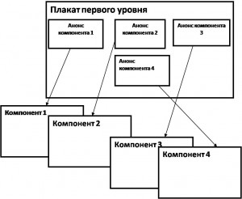

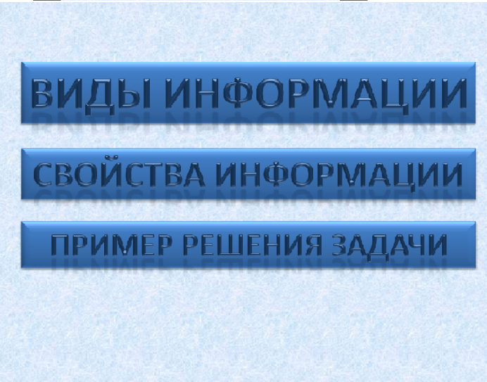
Мною созданы несколько таких плакатов например: «Виды информации, свойства информации».
За счет большой наглядности, использование интерактивного плаката позволяет привлечь внимание детей к процессу обучения. В классе не остаётся равнодушных учеников, предмет изучения становятся лёгким и увлекательным.

Учитывая, что большинство учителей пользуются в своей работе программами презентаций PowerPoint или OppenOffice, при подготовке интерактивного плаката очень важно соблюдение ряда правил:
1. Обязательно соберите все компоненты в одну папку. Часто эта небрежность, которую допускают многие учителя, приводит к потере ряда данных. То есть на своем компьютере все работает. Гиперссылки обращаются к необходимым файлам. Это успокаивает учителя.
Но когда он копирует свой плакат первого плана и переносит на другой компьютер, вдруг обнаруживается, что ничего не работает. Ссылок на другие презентации нет.
2. Сначала соберите все файлы в одну папку, а затем задайте гиперссылки. Иначе снова вас ждет разочарование.
3. Дидактически более оправдано, если в качестве гиперссылки выступает не специально предназначенная в инструментах кнопка, а рисунок, иллюстрация, символ, надпись.
4. Не лишним будет соответствие надписей (символов, иллюстрацией) на плакате первого плана и название наших файлов (презентаций) в папке.
Это поможет нам избежать путаницы и случайных ошибок в ссылках. И удобнее будет навигация интерактивного плаката.
5. Обязательно предусмотрите возможность быстрого возврата к главному слайду. Это тоже является одним из главных условий качественной навигации интерактивного плаката. Причем следует предусмотреть возможность возврата с любого слайда.
6. Подготовьте интерактивный плакат так, чтобы им было удобно пользоваться и на интерактивной доске, т.к. такие ресурсы весьма полезны при организации фронтальных форм работы на уроке.
То есть вовсе необязательно ожидать окончания того или иного компонента, особенно если внутри него также предусмотрена сложная структура с несколькими уровнями и гиперссылками.
7. Воспользуйтесь рекомендациями, как подготовить авторский ресурс в PowerPoint для работы на интерактивной доске.
Главные дидактические условия создания интерактивного плаката:
- меньше текста и больше наглядности;
- меньше линейности и больше интерактивности;
- вовлечение учащегося в активную познавательную деятельность;
- дидактическая и информационная законченность.
Таким образом, интерактивный плакат должен обеспечивать максимальное взаимодействие обучаемого с содержанием данной дидактической единицы на всех этапах усвоения информации.

Ссылки которые мне помогли:

1. Дидактика, мультимедийные уроки и педагогическая техника http://didaktor.ru/powerpoint-dlya-raboty-na-interaktivnoj-doske/

2. Пошаговый алгоритм разработки проекта, в котором будет и создание триггеров, и их использование http://seninvg07.narod.ru/s_idei.htm

3. Триггеры в презентации. Применение. Создание слайда с триггерами. http://www.nachalka.com/book/export/html/1387

4. Posts Tagged ‘интерактивный плакат’ http://edu-lider.ru/tag/interaktivnyj-plakat/

